Relatório de Testes de Segurança
Aplicação alvo: OWASP Juice Shop
Nome do aluno: Talyta Moysa
Data: 04/10/2026
URL/ambiente testado: http://localhost:3000 ou http://demo.owasp-juice.shop/

1. Introdução
Este relatório documenta a identificação e exploração de vulnerabilidades de segurança na aplicação OWASP Juice Shop, uma aplicação web propositalmente vulnerável utilizada para fins educacionais. Foram identificadas e exploradas 3 falhas de segurança, detalhadas a seguir com evidências e recomendações de correção.

2. Resumo das falhas encontradas
- Falha #1 — SQL Injection (bypass de autenticação)
- Falha #2 — Cross-Site Scripting (XSS) refletido
- Falha #3 — Quebra de controle de acesso (Broken Access Control)

3. Detalhamento das falhas
Falha #1 — SQL Injection — Bypass de autenticação
Severidade: Alta

Descrição
O formulário de login não trata corretamente a entrada do usuário, permitindo a injeção de comandos SQL que alteram a lógica da consulta de autenticação.

Passos para reproduzir
- 1. Acessar a tela de login da aplicação ("Account" → "Login").
- 2. No campo de e-mail, inserir: admin@juice-sh.op'--
- 3. No campo de senha, inserir qualquer valor (ex: 123).
- 4. Clicar em "Log in" e observar que o acesso é concedido sem credenciais válidas.

Evidência (print 1)
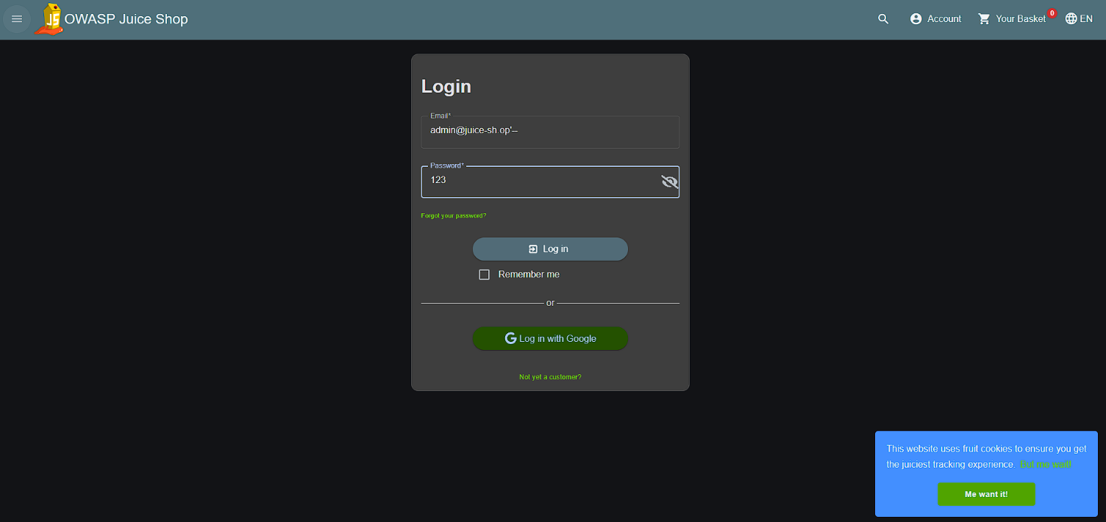

Evidência (print 2) 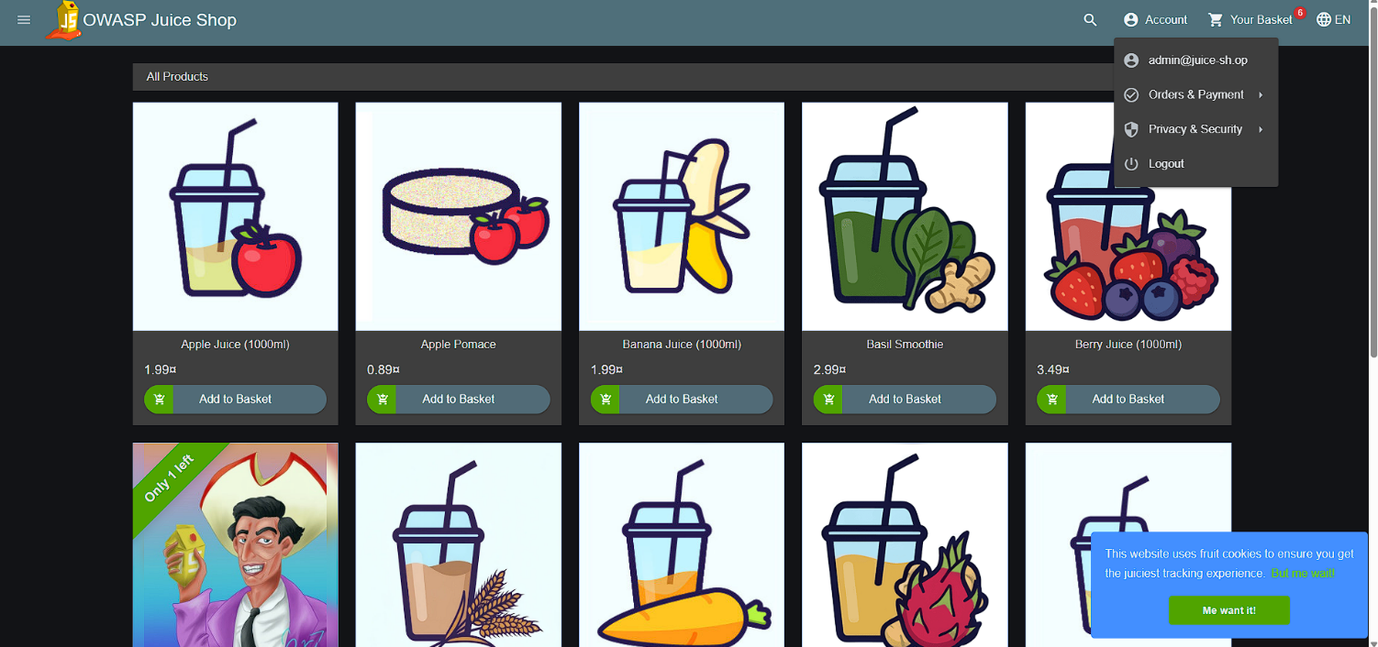

Impacto
Um atacante pode se autenticar como qualquer usuário (incluindo administradores) sem conhecer a senha, comprometendo toda a conta e os dados associados a ela.

Sugestão de correção
Utilizar consultas parametrizadas (prepared statements) ou ORM, nunca concatenar entrada do usuário diretamente na query SQL.

Falha #2 — Cross-Site Scripting (XSS) refletido
Severidade: Média

Descrição
O campo de busca de produtos não sanitiza a entrada do usuário antes de renderizá-la na página, permitindo a execução de código JavaScript arbitrário no navegador da vítima.

Passos para reproduzir
- 1. Acessar a barra de busca de produtos (ícone de lupa).
- 2. Inserir o payload: <img src=x onerror=alert('XSS')>
- 3. Pressionar Enter e observar se um pop-up de alerta é exibido.

Evidência (print 1)
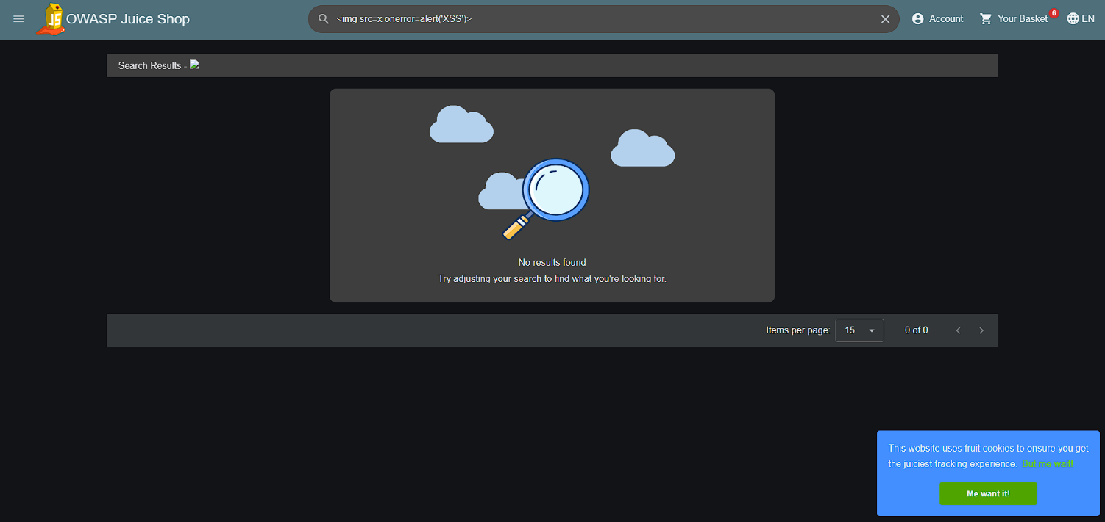

Evidência (print 2)
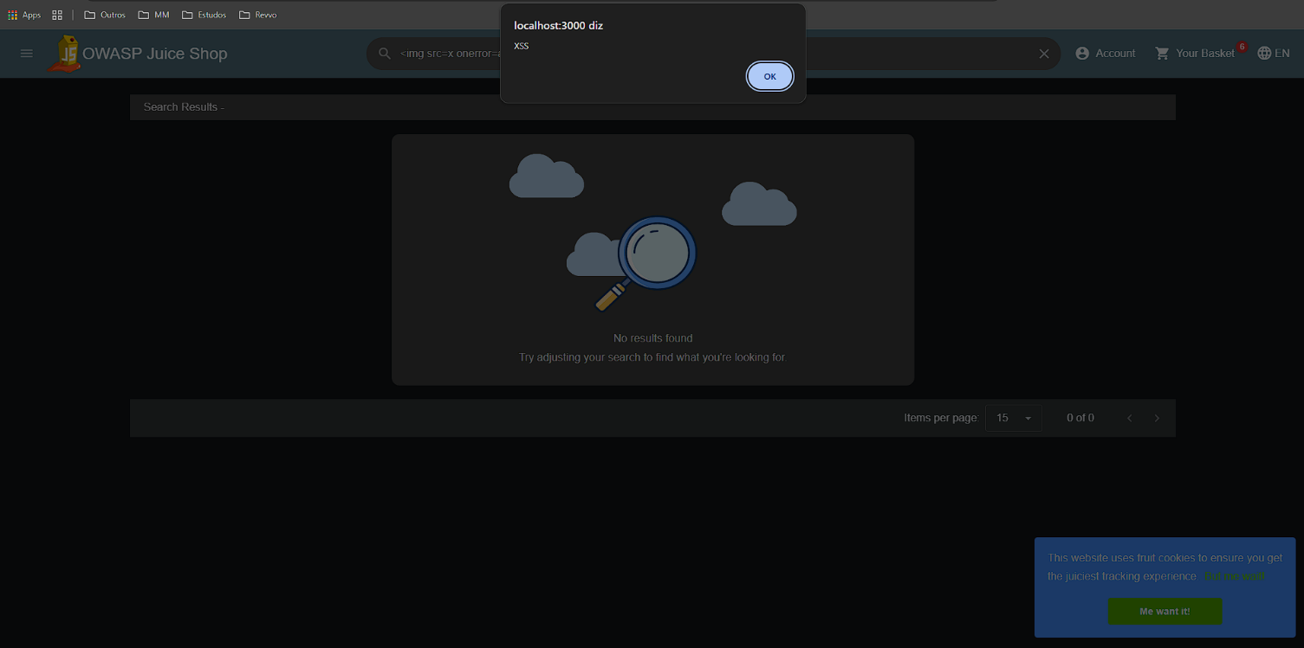

Impacto
Um atacante pode injetar scripts maliciosos que executam no navegador de outros usuários, permitindo roubo de cookies/sessão, redirecionamento para sites falsos ou outras ações maliciosas em nome da vítima.

Sugestão de correção
Sanitizar e codificar (encode) toda entrada do usuário antes de exibi-la na página, e aplicar uma Content Security Policy (CSP) restritiva.

Falha #3 — Broken Access Control (IDOR) — Acesso à cesta de outro usuário via API
Severidade: Alta

Descrição
O endpoint da API responsável por retornar os dados da cesta de compras (/rest/basket/:id) não verifica se o ID da cesta solicitada pertence de fato ao usuário autenticado. Qualquer usuário comum, autenticado com seu próprio token, consegue consultar cestas de outros usuários apenas alterando o ID na requisição. A navegação pela interface (telas /#/basket/:id e /#/administration) bloqueia o acesso indevido no frontend, mas essa checagem não existe no backend, revelando a falha real.

Passos para reproduzir
- 1. Criar e logar com um usuário comum no Juice Shop.
- 2. Abrir o DevTools do navegador (F12) e ir até a aba Console.
- 3. Obter o token de autenticação do usuário logado executando: localStorage.getItem('token')
- 4. Com o token em mãos, executar a seguinte requisição no console, trocando o ID da cesta por um que não seja o do próprio usuário (ex: 1): fetch('/rest/basket/1', { headers: { Authorization: 'Bearer ' + localStorage.getItem('token') } }).then(r => r.json()).then(console.log)
- 5. Observar a resposta exibida no console: se retornar um objeto JSON com produtos de uma cesta, a falha foi confirmada — o usuário logado conseguiu acessar dados de uma cesta que não é sua.

Evidência (print 1)
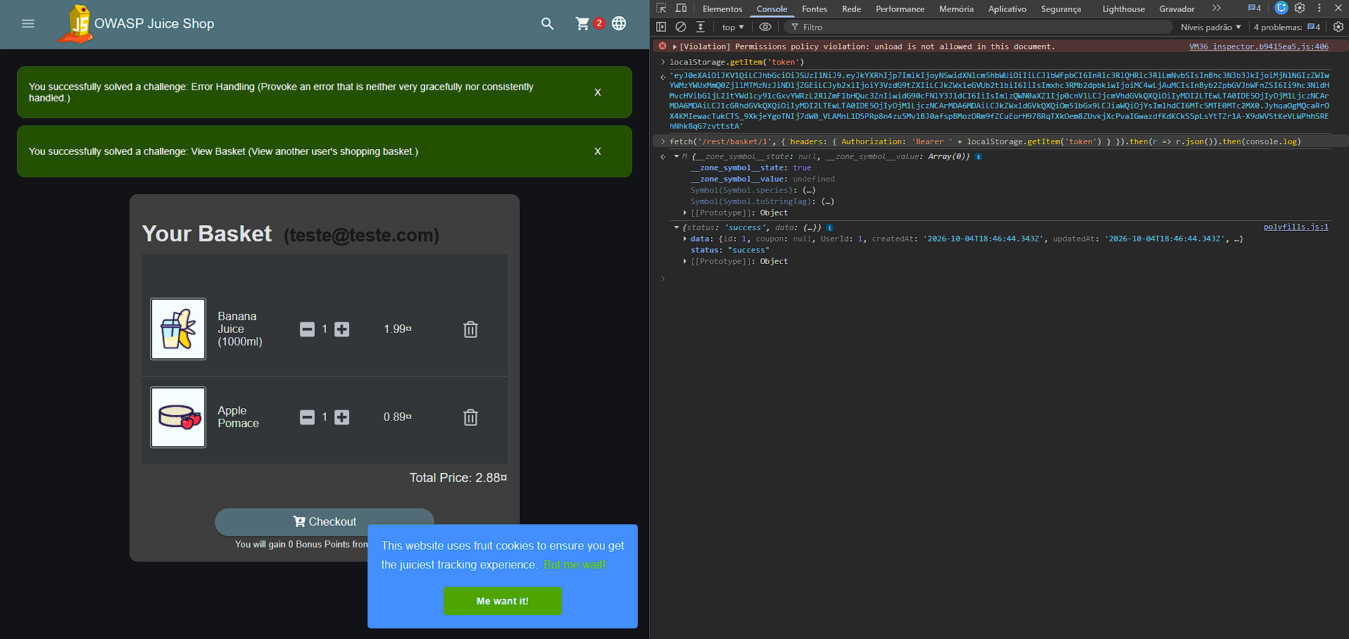

Impacto
Um atacante autenticado com uma conta comum pode enumerar IDs e visualizar (e, dependendo do endpoint, até alterar) os dados de carrinho de qualquer outro usuário da plataforma, violando a confidencialidade das informações e expondo produtos, preços e hábitos de compra de terceiros.

Sugestão de correção
Implementar verificação de autorização no backend em toda rota que recebe um ID de recurso (ex: checar se basket.UserId === req.user.id antes de retornar os dados), nunca confiando apenas em redirecionamentos ou bloqueios feitos na interface (frontend).

4. Conclusão
A avaliação de segurança realizada no OWASP Juice Shop identificou falhas de severidade Alta e Média relacionadas ao tratamento de entradas e ao controle de acesso no backend. A presença de vulnerabilidades de SQL Injection e IDOR expõe o sistema a riscos diretos de vazamento de dados e comprometimento de contas.
Recomenda-se a priorização das correções no lado do servidor, garantindo a parametrização de consultas SQL e a validação de autorização para cada endpoint da API REST, sem confiar unicamente em restrições da interface de usuário.

